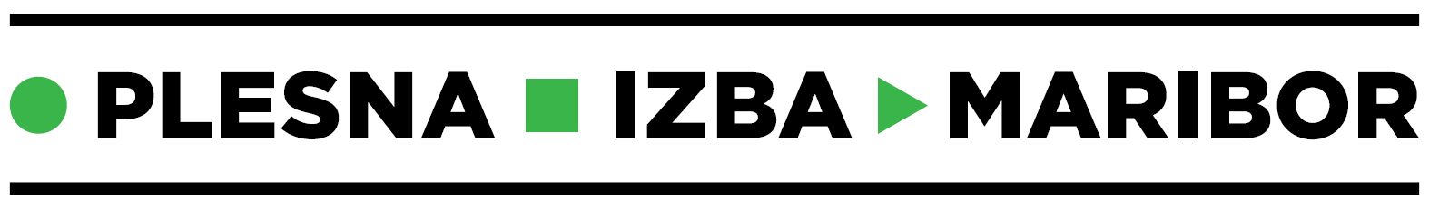
Kulturno društvo Plesna izba Maribor
Odrska produkcija in izobraževanje sodobnega plesa
Pobreška cesta 20, 2000 Maribor

IBAN: SI56 0451 5000 0328 562, SWIFT: KBMASI2X
www.plesnaizba.si
e-mail: info@plesnaizba.si
plesnaizba@gmail.com
tel: 02 250 13 16
mobi: 031 757 393

PRAVILNIK ČLANOV 2024/2025

VPIS IN ČLANSTVO

Ob vpisu mora član (oz. njegovi starši ali zakoniti zastopnik) izpolniti in podpisati prijavnico, ki vsebuje za PIM nujno potrebne podatke. Članstvo velja eno šolsko leto (od 1. 9. do 31 .8.), zato se je potrebno vpisati vsako sezono. Če želi član prenehati obiskovati izobraževalne programe PIM pred koncem šolskega leta, mora izpis urediti v pisarni. Del prijavnice je Pravilnik članov Plesne izbe Maribor.
ČLANARINA
Ob vpisu se s podpisom prijavnice član oz. njegov zakoniti zastopnik zaveže, da bo članarino poravnal do roka plačila navedenega na e-računu. E-račun prejme član po elektronski pošti.
Članarina je letna, velja za celo šolsko leto in se pavšalno obračunava mesečno (1/10 letne članarine mesečno), ne glede na praznike, počitnice ipd.

Člani zaradi odsotnosti na tečaju praviloma niso oproščeni plačevanja izstavljenega računa za tečajnino. Član je opravičen do neplačila le v primeru, ko zaradi bolezni ali poškodbe manjka na več kot 80 % treningov v mesecu. V tem primeru je potrebno predložiti zdravniško potrdilo ali opravičilo staršev. Za vse ostale razloge odsotnosti je član dolžan plačati polni znesek tečaja.

V koliko član posameznega programa ne obiskuje redno, se lahko odloči za plačevanje po posameznih obiskih.

Če članarina ni poravnana v roku plačila, prejme član opomin v obliki pisnega obvestila in najkasneje v desetih dneh po pisnem obvestilu je potrebno zamujene obveznosti poravnati. Stroški opomina se zaračunajo. V primeru dveh neporavnanih članarin se član izključi iz društva.

VAJE IN NASTOPI
Prisotnost na treningih: treningi potekajo po urniku. Za morebitne dodatne vaje pred nastopi se plesni pedagog dogovori s svojo skupino ter z vodstvom PIM. Na treninge je treba prihajati točno, da proces dela ni moten. Izostanke ali zamude javite plesni pedagoginji ali v pisarno PIM.
Nastopi so integralni del celoletnega plesnega izobraževanja PIM. Poleg promocijskih nastopov in udeležbe na srečanjih plesnih skupin v okviru JSKD, ima PIM v lastni organizaciji novoletno produkcijo ter letno predstavo. Produkcija/letna predstava je nastop za vse člane. Kakovostne izvedbe nastopov so možne le ob popolni zasedbi plesne skupine, zato je prisotnost na nastopih za člane obvezna, razen če plesni pedagog določi drugače ali vnaprej odobri izostanek. Če potrebuje član opravičilo izostanka od pouka (OŠ, SŠ) zaradi nastopa, ga lahko dobi v pisarni PIM. Predhodno nenajavljena odsotnost na nastopu ali neopravičen izostanek na nastopu lahko po sklepu Upravnega odbora PIM pomeni za člana opomin pred izključitvijo iz društva PIM.
Prevoz: Če član še ni dopolnil 18 let, mora društvo v primeru organiziranega prevoza pridobiti soglasje staršev oz. skrbnika.
Kostumi: V primeru, da PIM zagotovi za nastop ustrezne kostume, je član dolžan kostum, ki ga je uporabljal, po nastopu nemudoma vrniti. O morebitnih poškodbah na kostumu je potrebno obvestiti svojega plesnega pedagoga. V primeru izgube ali namerne poškodbe kostuma se za nastalo škodo bremeni člana ali starše oz. zakonitega zastopnika člana. V primeru dogovora, da člani sami investirajo v kostume, so le ti njihova last.
VAROVANJE OSEBNIH PODATKOV
Kulturno društvo Plesna izba Maribor je dolžno spoštovati varovanje osebnih podatkov članov. Fotografije nastopov in vaj se uporabijo za arhiv, za objavo na spletni strani ter družbenih omrežjih Facebook in Instagram. Za objavo v drugih medijih mora društvo pridobiti soglasje člana oz. starša / skrbnika.
BONTON
Član PIM mora upoštevati navodila pedagogov ali spremstva ter splošen hišni red.
IZPIS
Ob izstopu iz članstva društva je član dolžan poravnati tečajnino do konca tistega meseca, v katerem je društvo obveščeno o izstopu iz društva.

Plesna izba Maribor

